

**รายงานการทดลอง  
LAB 4-1 : Array 1D**

**เสนอ**  
อาจารย์กุลจรี ตันตยกุล

**จัดทำโดย**  
นายจตุภัทร์ ปานน้อย 5735512002  
Section 01  
Link Source Code : <https://github.com/gtfarng/LabIntroC>

รายงานนี้เป็นส่วนหนึ่งของรายวิชา 240-101 INTRO TO COMP PROGRAM  
ภาคการศึกษาที่ 2 ปีการศึกษา 2561  
ภาควิชาวิศวกรรมคอมพิวเตอร์ คณะวิศวกรรมศาสตร์  
มหาวิทยาลัยสงขลานครินทร์

**การทดลองที่ 4-1   
อาร์เรย์ (Array) ตอนที่ 1 อาร์เรย์หนึ่งมิติ**

**วัตถุประสงค์**  
 เพื่อให้นักศึกษาเข้าใจและสามารถใช้งาน อาร์เรย์ทั้งแบบ 1 มิติและตัวแปรสตริงได้

**การทดลองตอนที่ 1 : อาร์เรย์ 1 มิติ**

จากการอ่านเนื้อหาข้างต้นให้นักศึกษาปฏิบัติดังนี้

1. ให้ประกาศตัวแปรอาร์เรย์ พร้อมกับการให้ค่าเริ่มต้น และแสดงอาร์เรย์อย่างน้อย 1 ตัวอย่าง

**Source code**

|  |  |
| --- | --- |
| 1. 2.  3.  4  5.  6.  7  8. | #include<stdio.h>  int main()  {  int i,NUMBER[]={10,100,1000,10000,100000};  for(i=0;i<5;i++)  printf("In Array NUMBER[%d] = %d\n",i,NUMBER[i]);  return 0;  } |

**ผลการรัน**

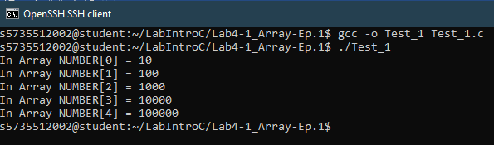

1. ให้ประกาศตัวแปรประเภทอาร์เรย์ พร้อมตามด้วยการับค่าจากคีย์บอร์ด และแสดงค่าในอาร์เรย์อย่างน้อย 1 ตัวอย่าง

**Source code**

|  |  |
| --- | --- |
| 1. 2.  3.  4  5.  6.  7  8. 9. 10.  11.  12.  13.  14.  15. | #include<stdio.h>  int main()  {  int i,Data[5];  for(i=0;i<5;i++)  {  printf("Enter Data[%d] :",i);  scanf("%d",&Data[i]);  }  for(i=0;i<5;i++)  {  printf("In Array Data[%d] = %d\n",i,Data[i]);  }  return 0;  } |

**ผลการรัน**

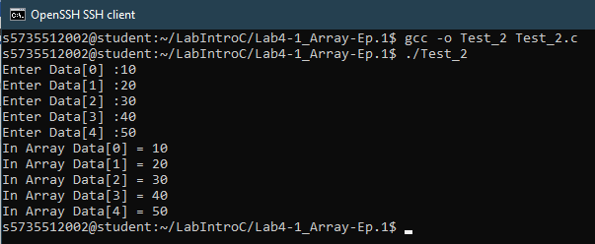

1. ทดลองเขียนโปรแกรมบวกเลข ตั้งแต่ 1 จนกระทั่งถึง 100

**Source code**

|  |  |
| --- | --- |
| 1. 2.  3.  4  5.  6.  7  8. 9. | #include<stdio.h>  int main()  {  int i,sum=0;  for(i=1;i<=100;i++)  sum+=i;  printf("Sum between 1 to 100 is %d\n",sum);  return 0;  } |

**ผลการรัน**

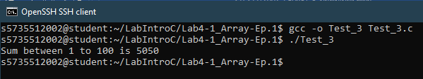

**ขั้นตอนที่ 1** ฝึกการเขียนตัวแปรแบบอาร์เรย์ 1 มิติ

* 1. จงเขียนโปรแกรมตามขั้นตอนต่อไปนี้

บรรทัดที่ 1 ประกาศตังแปรชนิดจำนวนเต็มชื่อว่า Dido แบบอาร์เรย์ที่มีขนาดเท่ากับ 5  
บรรทัดที่ 2 ประกาศตัวแปรชนิดทศนิยมชื่อว่า Fifa แบบอาร์เรย์ที่มีขนาดเท่ากับ 3 และให้ค่าเริ่มต้นกับ  
 ตัวแปรดังนี้ 4.5, 10.5 และ 20.5  
บรรทัดที่ 3 รับค่าจากคีย์บอร์ดไปเก็บไว้ที่สมาชิกของตัวแปร Dido โดยใช้ for loop  
บรรทัดที่ 4 แสดงค่าตัวแปร Fifa ออกทางหน้าจอ Dido โดยใช้ for loop  
บรรทัดที่ 5 แสดงค่าตัวแปร Dido ออกทางหน้าจอ Dido โดยใช้ for loop  
บรรทัดที่ 6 รับค่าจากคีย์บอร์ดไปเก็บไว้ที่สมาชิกของตัวแปร Fifa โดยใช้ for loop  
บรรทัดที่ 7 แสดงค่าตัวแปร Fifa ออกทางหน้าจอ Dido โดยใช้ for loop  
บรรทัดที่ 8 แสดงค่าตัวแปร Dido ออกทางหน้าจอ Dido โดยใช้ for loop

**Source code**

|  |  |
| --- | --- |
| 1. 2.  3.  4  5.  6.  7  8. 9.  10.  11.  12.  13.  14.  15.  16.  17.  18.  19.  20.  21.  22.  23.  24.  25.  26.  27.  28.  29.  30.  31.  32.  33.  34.  35.  36.  37.  38. | #include<stdio.h>  int main()  {  int Dido[5];  float Fifa[3]={4.5,10.5,20.5};  int i=0;  printf("-Input-\n");  for(i=0;i<5;i++)  {  printf("Enter data to Array Dido[%d] :",i);  scanf("%d",&Dido[i]);  }  printf("\n-Output-\n");  for(i=0;i<3;i++)  {  printf("In Array Fifa[%d] = %.2f\n",i,Fifa[i]);  }  for(i=0;i<5;i++)  {  printf("In Array Dido[%d] = %d\n",i,Dido[i]);  }  printf("\n-Input-\n");  for(i=0;i<3;i++)  {  printf("Enter data to Array Fifa[%d] :",i);  scanf("%f",&Fifa[i]);  }  printf("\n-Output-\n");  for(i=0;i<3;i++)  {  printf("In Array Fifa[%d] = %.2f\n",i,Fifa[i]);  }  for(i=0;i<5;i++)  {  printf("In Array Dido[%d] = %d\n",i,Dido[i]);  }  return 0;  } |

**ผลการรัน**

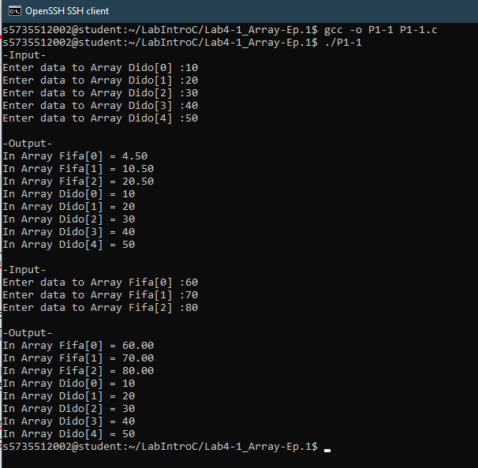

1.2 จงเขียนโปรแกรมหาค่าเฉลี่ยจากตั้วแปรทั้งสองจากข้อที่ 1.1

**Source code**

|  |  |
| --- | --- |
| 1. 2.  3.  4  5.  6.  7  8. 9.  10.  11.  12.  13.  14.  15.  16.  17.  18.  19.  20.  21.  22.  23.  24.  25.  26.  27.  28.  29.  30.  31.  32.  33.  34.  35.  36.  37.  38.  39.  40.  41.  42.  43.  44.  45.  46.  47.  48. | #include<stdio.h>  int main()  {  int Dido[5];  float Fifa[3]={4.5,10.5,20.5};  int i=0;  float sum=0;  printf("-Input-\n");  for(i=0;i<5;i++)  {  printf("Enter data to Array Dido[%d] :",i);  scanf("%d",&Dido[i]);  }  printf("\n-Output-\n");  for(i=0;i<3;i++)  {  printf("In Array Fifa[%d] = %.2f\n",i,Fifa[i]);  }  for(i=0;i<5;i++)  {  printf("In Array Dido[%d] = %d\n",i,Dido[i]);  }  printf("\n-Input-\n");  for(i=0;i<3;i++)  {  printf("Enter data to Array Fifa[%d] :",i);  scanf("%f",&Fifa[i]);  }  printf("\n-Output-\n");  for(i=0;i<3;i++)  {  printf("In Array Fifa[%d] = %.2f\n",i,Fifa[i]);  }  for(i=0;i<5;i++)  {  printf("In Array Dido[%d] = %d\n",i,Dido[i]);  }  for(i=0;i<5;i++)  {  sum+=Dido[i];  }  for(i=0;i<3;i++)  {  sum+=Fifa[i];  }  printf("Average of Array Fifa And Array Dido = %.2f",sum/8);  return 0;  } |

**ผลการรัน**

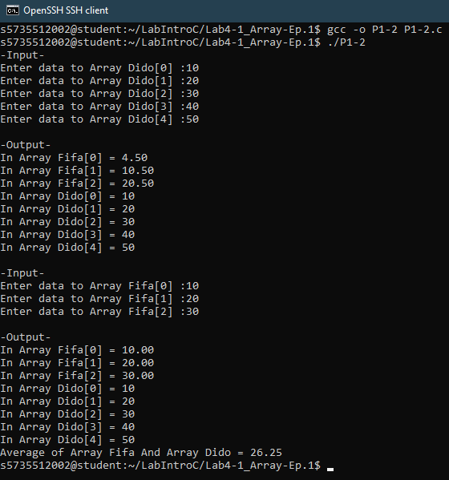

**การทดลองตอนที่ 2 : สตริง**

**ขั้นตอนที่ 2** ศึกษาการใช้ฟังก์ชันมาตราฐานที่เกี่ยวข้องกับสตริง

ให้ทำการพิมพ์ Source Code ดังโปรแกรมด้านล่าง

**Source code**

|  |  |
| --- | --- |
| 1. 2.  3.  4  5.  6.  7  8. 9. 10.  11.  12.  13.  14.  15.  16.  17.  18.  19.  20. | //labarrayex2_1.c  #include<stdio.h>  #include<string.h>  int main()  {  char character;  int index=0;  char string[20];  printf("Enter the character to find: ");  scanf("%c",&character);  printf("Enter the sentence: ");  scanf("%s",string);  while(string[index] != '\0')  if(string[index] == character)  string[index] = 'x';  else  index++;  printf("Show the result: %s\n",string);  return 0;  } |

บรรทัดที่ 3 ของโปรแกรม labarrayex2_1.c จำเป็นต้องมีหรือไม่ เพราะเหตุใด  
Ans ไม่จำเป็นต้องมีเพราะไม่มีการเรียกใช้งานฟังก์ชันที่เกี่ยวกับ String

บรรทัดที่ 13 ของโปรแกรม labarrayex2_1.c มีไว้เพื่ออะไร  
Ans เอาไว้สำหรับเช็คเงื่อนไข โดยที่อาร์กิวเมนต์ที่ 0 ไม่เท่ากับ '\0'

**ผลการรัน**

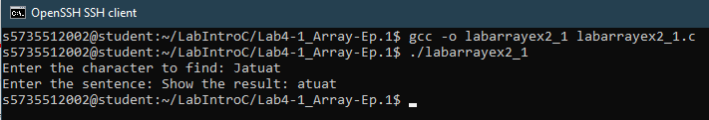

ให้ทำการพิมพ์ Source Code ดังโปรแกรมด้านล่าง

**Source code**

|  |  |
| --- | --- |
| 1. 2.  3.  4  5.  6.  7  8. 9. 10.  11.  12.  13.  14.  15.  16. | //labarrayex2_2.c  #include <stdio.h>  #include <string.h>  int main()  {  char A[20] = "Monday";  char B[20] = "Tuesday and Sunday";  char C[20] = "Friday";  printf("Length of A : %d\n",strlen(A));  printf("Length of B : %d\n",strlen(B));  printf("Length of C : %d\n",strlen(C));  printf("Compare between A and B : %d\n",strcmp(A,B));  printf("Compare between B and C : %d\n",strcmp(B,C));  printf("Compare between A and A : %d\n",strcmp(A,A));  return 0;  } |

จากโปรแกรมที่ 2.2 ต้องการให้เขียนโปรแกรมเพิ่มเติม โดยการใช้ฟังก์ชัน strcmp ดังนี้  
 -ทำการเปรียบเทียบตัวแปรระหว่าง A กับ B  
 -ทำการเปรียบเทียบตัวแปรระหว่าง B กับ C  
 -ทำการเปรียบเทียบตัวแปรระหว่าง A กับ A

**ผลการรัน**

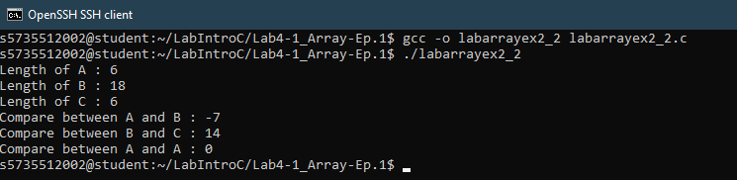

**งานท้ายการทดลอง**

1. จงเขียนโปรแกรมที่รับค่าคะแนนของนักศึกษาจำนวน 10 คน เพื่อหาผลรวมโดยให้สร้างฟังก์ชันที่ชื่อ sum ที่ทำการหาผลรวมของคำแนน โดยให้ส่งผ่านอาร์เรย์ที่เก็บคำแนนทั้ง 10 คน ไว้ไปให้กับฟังก์ชัน sum

**Source code**

|  |  |
| --- | --- |
| 1. 2.  3.  4  5.  6.  7  8. 9. 10.  11.  12.  13.  14.  15.  16.  17.  18.  19.  20.  21.  22.  23. | #include<stdio.h>  int sum(int *score);  int main()  {  int Score[10];  int i;  for(i=0;i<10;i++)  {  printf("Enter Score[%d]: ",i+1);  scanf("%d",&Score[i]);  }  printf("Sum of Score = %d",sum(Score));  return 0;  }  int sum(int *score)  {  int i,sum=0;  for(i=0;i<10;i++)  {  sum+=score[i];  }  return sum;  } |

**ผลการรัน**

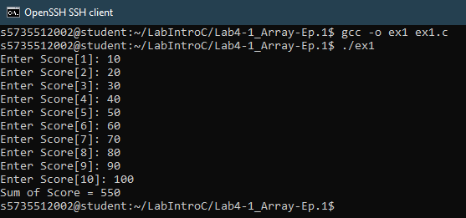

1. จงเขียนโปรแกรมตรวจสอบหาค่าต่ำสุดและสูงสุด จากการรับค่าจากผู้ใช้จำนวน 10 จำนวน และแสดงว่าค่าใดเป็นค่าต่ำสุดและค่าใดเป็นค่าสูงสุด

**Source code**

|  |  |
| --- | --- |
| 1. 2.  3.  4  5.  6.  7  8. 9. 10.  11.  12.  13.  14.  15.  16.  17.  18.  19.  20.  21.  22.  23.  24.  25. | #include<stdio.h>  int main()  {  int Number[10],i,max=0,min=0;  for(i=0;i<10;i++)  {  printf("Enter Number[%d] :",i );  scanf("%d",&Number[i]);  }  min=Number[0];  for(i=0;i<10;i++)  {  if(min>Number[i])  min=Number[i];  }  max=Number[0];  for(i=0;i<10;i++)  {  if(max<Number[i])  max=Number[i];  }  printf("Minimum Number = %d\n",min);  printf("Maximum Number = %d\n",max);  return 0;  } |

**ผลการรัน**

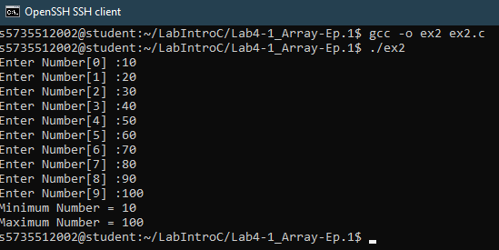

1. จงเขียนโปรแกรมรับข้อมูลสตริง แล้วตรวจสอบว่า มีตัวอักษร ‘a’ อยู่ในสตริงนั้นหรือไม่ ถ้ามีให้บอกตำแหน่งตัวอักษร ‘a’ ว่าอยู่ในตำแหน่งตัวอักษรที่เท่าไร

**Source code**

|  |  |
| --- | --- |
| 1. 2.  3.  4  5.  6.  7  8. 9. 10.  11.  12.  13. | #include<stdio.h>  int main()  {  char string[20];  int i;  printf("Enter String find a :");  scanf("%s",string);  for(i=0;string[i];i++)  { if(string[i]=='a')  printf("position 'a' is : %d\n",i+1);  }  return 0;  } |

**ผลการรัน**

